Industrie 4.0: Von der Vision zur Realität
VDMA-Mitglieder informierten sich bei B&R
Etwa 30 Mitglieder des VDMA (Verband Deutscher Maschinen- und Anlagenbau) haben im Zuge einer Veranstaltung bei B&R in Eggelsberg über bisherige Erfahrungen mit Industrie 4.0 diskutiert. Die Experten, darunter unter anderem Hermann Obermair, General Manager Sales Region Austria bei B&R, sprachen über Lösungsansätze für das Industrial Internet der Dinge (IIoT) in der Produktion und die Einführung von globalen Kommunikationsstandards wie OPC UA im eigenen Unternehmen.
„Wir sehen Chancen in Industrie 4.0“
Mit zahlreichen Veranstaltungen begleitet der VDMA seine Mitglieder auf dem Weg zu Industrie 4.0. Information, Vernetzung und vor allem Erfahrungsaustausch stehen bei den Events im Vordergrund. Innerhalb seiner Veranstaltungsreihen bietet der VDMA auch Erfahrungskreise, in denen die Mitglieder firmenübergreifende Probleme diskutieren.
„Viele Maschinen- und Anlagenbauer zögern noch mit der Einführung von Industrie-4.0-Technologien", sagt Dr. Nora Lauterbach, VDMA-Referentin im Landesverband Mitte. Dabei bieten die Lösungsansätze laut Lauterbach das Potential, durch Digitalisierung und Vernetzung von Produkten und Produktion neue Geschäftsmodelle mit konsequenter Serviceorientierung zu etablieren. "Was wir hier bei B&R gesehen haben, hat uns stark beeindruckt", so Lauterbach.
Gelebte Industrie 4.0 bei B&R
Moderne Fertigungskonzepte stellen hohe Anforderungen an die Automatisierungstechnik. „Mit unserer vollständig skalierbaren Hardware, flexibler intelligenter Software und einem durchgängigen Netzwerk haben wir bereits 2006 damit begonnen die intelligente Fabrik umzusetzen“, sagte Hermann Obermair, General Manager Sales Region Austria bei B&R. Bei der Führung durch das Industrie-4.0-Werk von B&R konnten sich die Teilnehmer der VDMA-Veranstaltung einen Überblick über die logistischen Herausforderungen und die notwendigen Prozesse und Systeme der hauseigenen B&R-Produktion informieren.

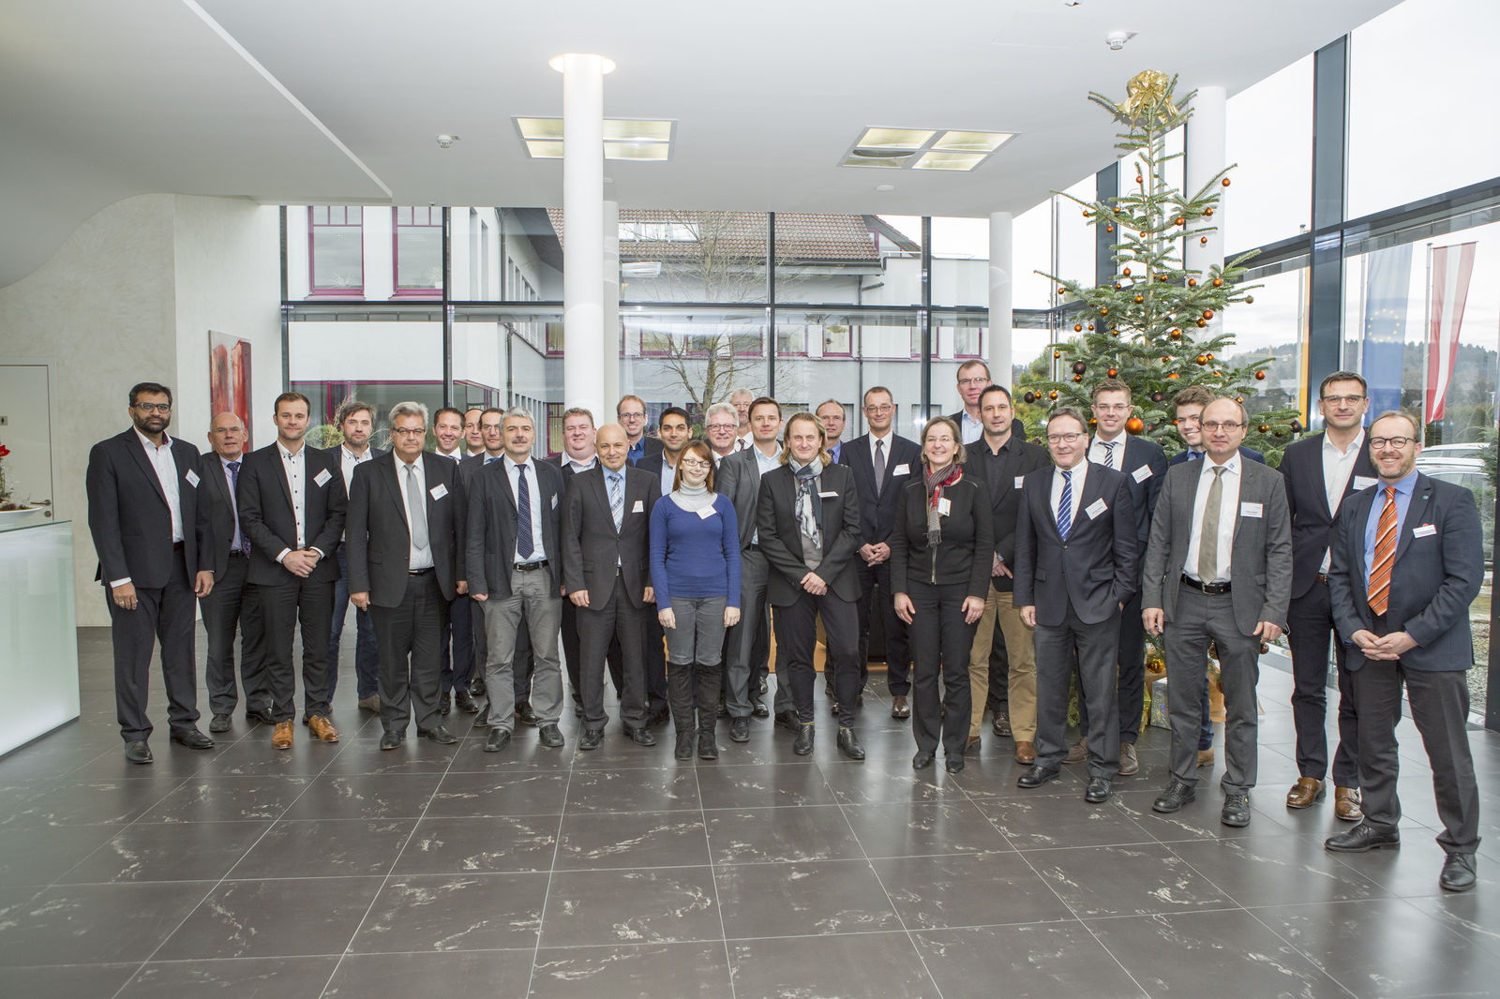
Mitglieder des VDMA informierten sich bei B&R. Die Experten sprachen über neue Industrie-4.0-Technologien und Lösungsansätze im eigenen Unternehmen.

Über B&R
B&R, eine Division des ABB-Konzerns, ist ein weltweit führendes Unternehmen der industriellen Automatisierung mit Hauptsitz in Österreich. Als Branchenführer kombiniert B&R modernste Technologien mit fortschrittlichem Engineering. B&R bietet Kunden aus den unterschiedlichsten Branchen perfekte Gesamtlösungen in den Bereichen Maschinen- und Fabrikautomatisierung, Antriebs- und Steuerungstechnik, Visualisierung und integrierte Sicherheitstechnik. Lösungen für die Kommunikation im Industrial IoT - allen voran OPC UA, POWERLINK und der offene Standard openSAFETY - runden das Leistungsportfolio von B&R ab. Die Software-Entwicklungsumgebung Automation Studio ist wegweisend für zukunftsorientiertes Engineering. Mit innovativen Lösungen setzt B&R neue Standards in der Automatisierungswelt, hilft Prozesse zu vereinfachen und übertrifft Kundenerwartungen.
Weitere Informationen finden Sie unter www.br-automation.com

